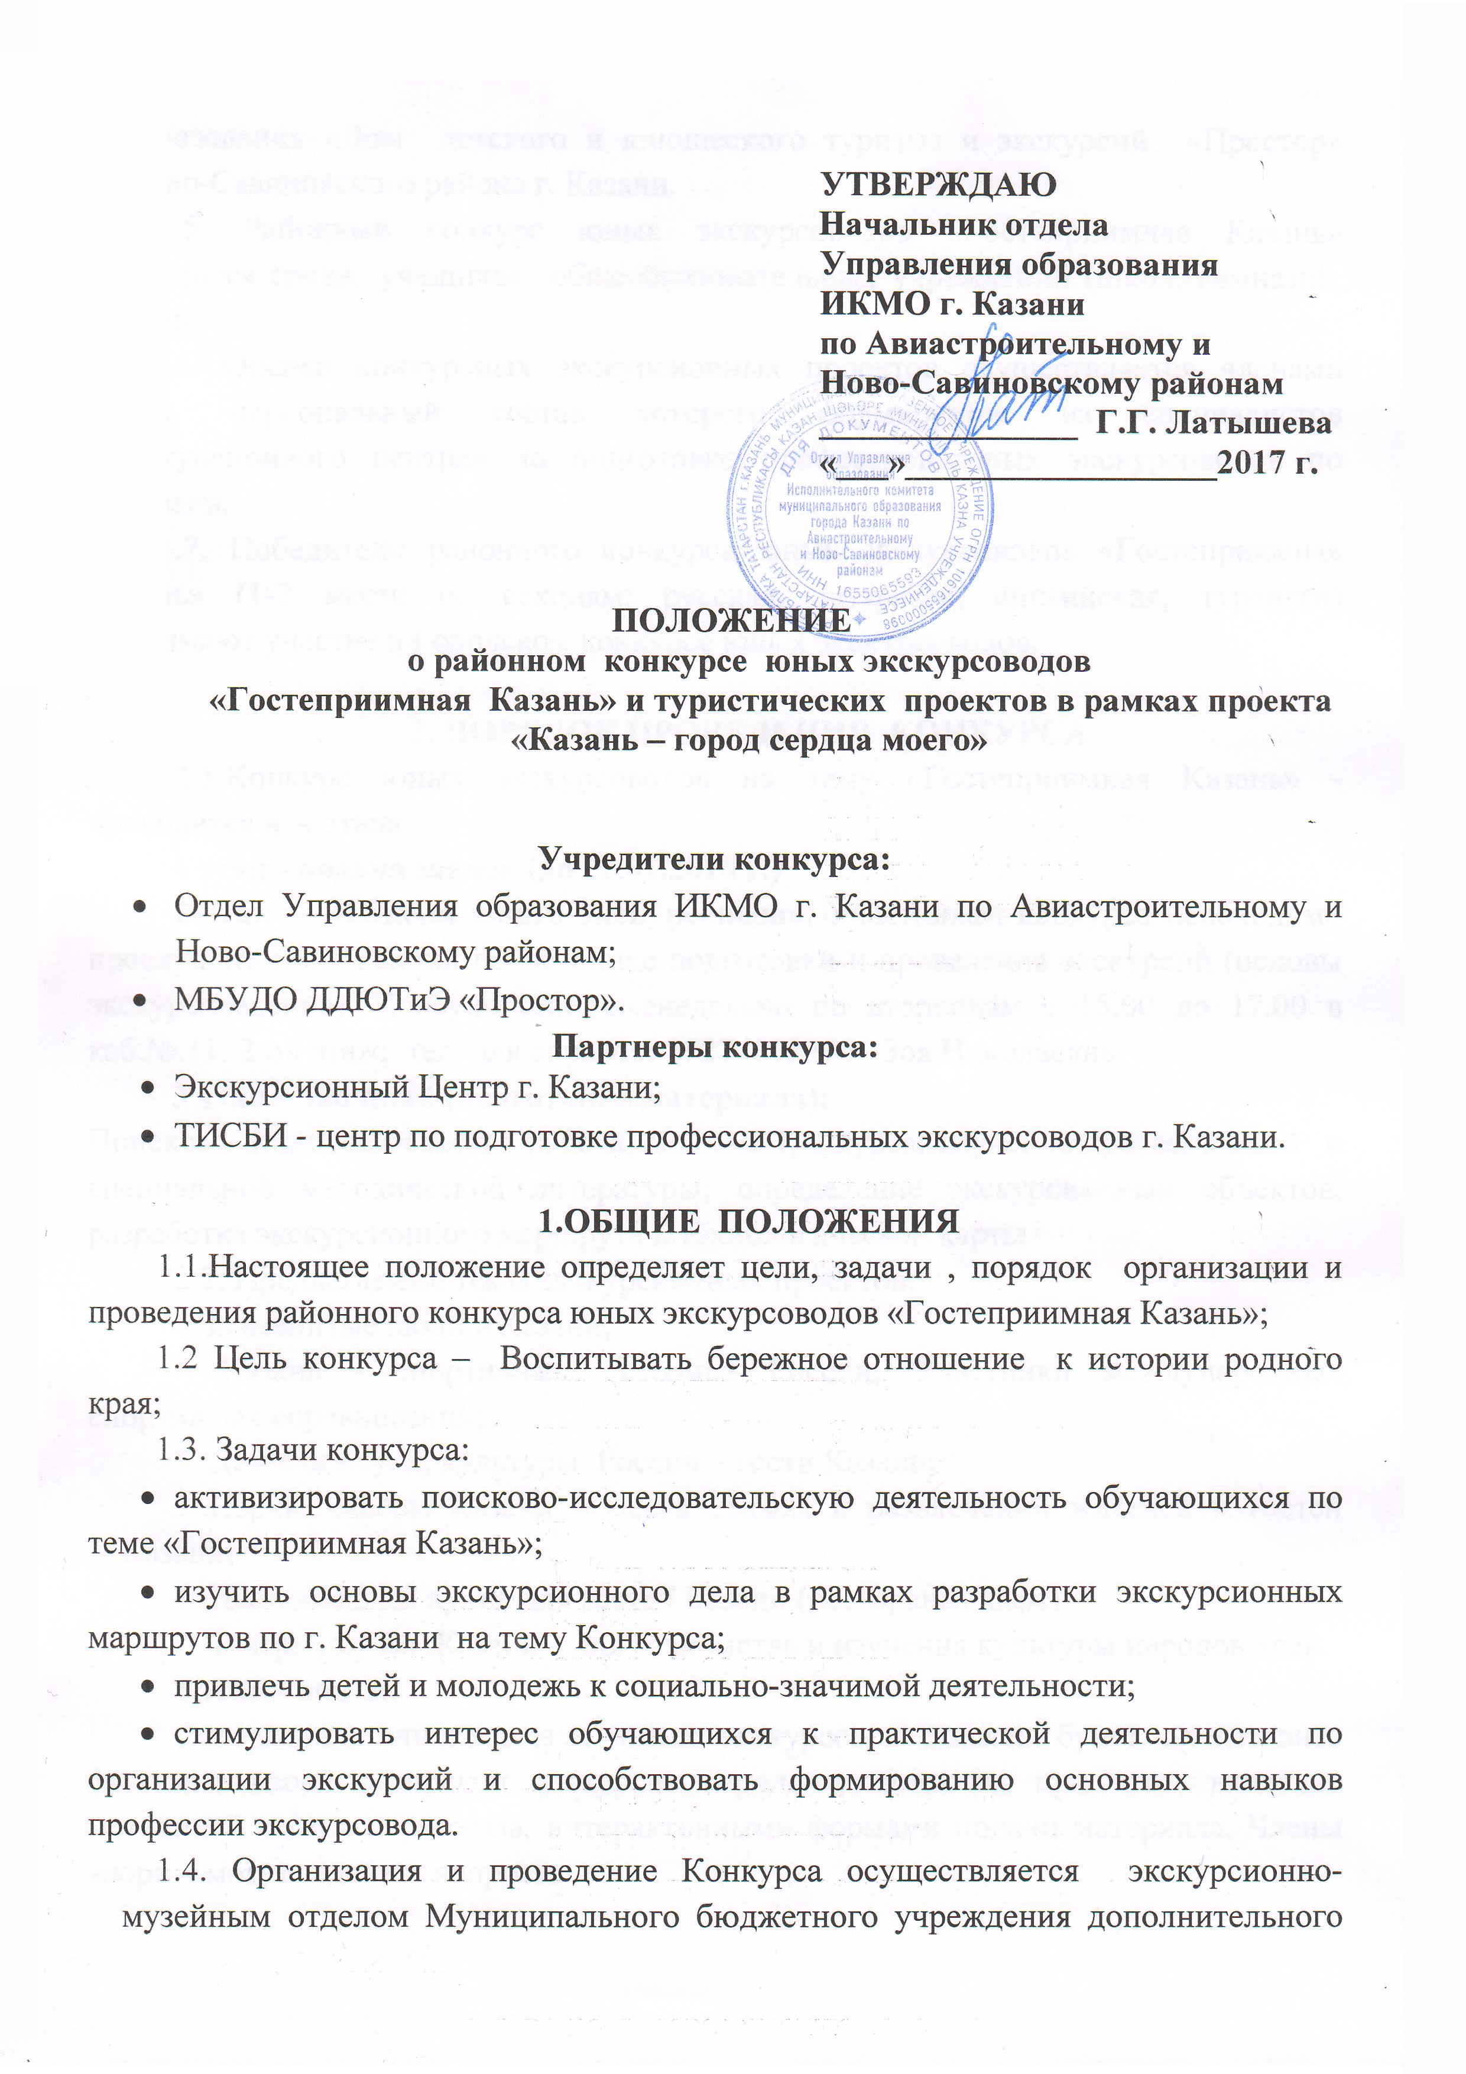

образования «Дом детского и юношеского туризма и экскурсий «Простор» Ново-Савиновского района г. Казани.
1.5. Районный конкурс юных экскурсоводов «Гостеприимная Казань» проводится среди учащихся общеобразовательных учреждений (школ, гимназий, лицеев).
1.6. Оценка конкурсных экскурсионных проектов осуществляется членами жюри, персональный состав которого формируется из специалистов «Экскурсионного центра» по подготовке профессиональных экскурсоводов по г. Казани.
1.7. Победители районного конкурса юных экскурсоводов «Гостеприимная Казань» (1-2 места по секциям: русская, татарская, английская, турецкая) принимают участие в Городском конкурсе юных экскурсоводов.

2. ПОРЯДОК ПРОВЕДЕНИЯ КОНКУРСА
2.1.Конкурс юных экскурсоводов на тему «Гостеприимная Казань» - проводится в 4 этапа:
1 этап - подача заявок (до 12.01.2018 г.)
2 этап – «Школа юного экскурсовода». Участникам конкурса необходимо прослушать цикл лекций по методике подготовки и проведения экскурсий (основы экскурсоведения). Консультации еженедельно по вторникам с 15.00 до 17.00 в каб.№.11. 2-ой этаж; тел. для справок: 89274003956 –Зоя Николаевна.
3 этап – заочный (подготовка материала);
Поисково-исследовательская работа по теме Конкурса: изучение краеведческой и специальной методической литературы; определение экскурсионных объектов, разработка экскурсионного маршрута и технологической карты.
2.2. Предлагаемые темы экскурсионных проектов:
* Знаменитые люди в Казани;
* Казань - спортивная столица России; Участники международных спортивных соревнований;
* Деятели науки, культуры России – гости Казани;
* Парки, скверы Казани – места отдыха и развлечений жителей и гостей Казани;
* Национальная кухня для гостей Казани (рестораны, кафе);
* Театры, музеи Казани – для знакомства и изучения культуры народов края.
4 этап - очный
Содержание очного этапа: юный экскурсовод должен будет представить фрагмент своей авторской экскурсии, продемонстрировав при этом владение методикой показа и рассказа, интерактивными формами подачи материала. Члены жюри – могут задавать вопросы.
2.3. Регламент защиты экскурсионного проекта - 5-7 минут. Иметь текст экскурсии, портфолио экскурсовода, презентацию с объектами маршрута.
3. ЭКСПЕРТНАЯ КОМИССИЯ (ЧЛЕНЫ ЖЮРИ):
3.1.определяет критерии оценок конкурсных заданий и формы протоколов для оценки номинации;
3.2проводит оценку работ конкурсантов по разработанным критериям;
3.3.определяет победителей и призёров Конкурса;
3.4.направляет призеров районного конкурса на городской конкурс юных экскурсоводов.

4. УЧАСТНИКИ КОНКУРСА
4.1.В конкурсе юных экскурсоводов «Гостеприимная Казань» принимают участие учащиеся 7-11 классов общеобразовательных школ, гимназий, лицеев Ново-Савиновского района.
Конкурс будет проводиться 19.01.2018 г. с 14.00 до 17.30 в МБУДО ДДЮТиЭ «Простор» по адресу: ул. Адоратского 5а.
4.2.Победители (занявшие 1; 2; места в районном конкурсе) имеют право принять участие в городском конкурсе экскурсоводов, который состоится 04.04.2018г. в ГДДТ им. А. Алиша (время консультаций и проведения конкурса будет сообщено дополнительно).

5.УСЛОВИЯ ПРОВЕДЕНИЯ КОНКУРСА
5.1 Для участия в Конкурсе необходимо представить заявку до 12.01.2018 г. по электронной почте cdutkprostor@mail.ru; телефон для справок: 89274003956 Зоя Николаевна.
5.2.Документы на участие в конкурсе:
- Заявка - анкета (Приложение 1).
- Экскурсионный проект представляет собой оригинальное авторское произведение (Приложение 2).
5.3. Все сопроводительные документы представляются на русском языке.
Конкурсанты могут участвовать в работе следующих секций:

-татарской;
-русской;
-английской;
5.4. Оценка представленных работ
Результаты Конкурса отражаются в Протоколах членов жюри, подписанном всеми членами комиссии.

6. КРИТЕРИИ ОЦЕНКИ РАБОТЫ КОНКУРСАНТА

- Новизна работы с точки зрения оригинальности и авторской подборки материалов, | 5 баллов
- Соответствие названия экскурсии содержанию работы | 5 баллов
- Текст экскурсии, карта маршрута, маршрутный лист. | 5 баллов
- Организация маршрута в логической последовательности, полностью раскрывающей тему | 5 баллов
- Соблюдение техники безопасности в ходе экскурсии | 5 баллов
- Культура оформления маршрутного листа и карты маршрута с учетом транспортных условий и возможных вариантов перемещения. | 5 баллов
- Свободное владение теоретическим материалом, компетентность экскурсовода в вопросах содержания и методах ведения экскурсии. | 5 баллов
- Возможность дальнейшего практического использования материалов экскурсии в целом или ее частей. | 5 баллов
- Качество подготовки и презентации экскурсии | 5 баллов
- Личные качества экскурсовода: коммуникативность, культура речи, артистизм, умение правильно сочетать рассказ и показ. | 5 баллов

Приложение 1

Заявка

Заявка подается в электронном и письменном виде.
В заявке необходимо четко указать:

Фамилия и имя экскурсовода | Район | Школа | Класс | Педагог | Тема экскурсии | Секция | Контактный телефон | Е-mail

Подпись направляющей организации

Директор
М.П. « » 2018 г.

Приложение 2
- Полный текст экскурсии в распечатанном виде и на электронном носителе (приложение 3);
- Карта-схема маршрута с указанием направления движения и остановок для рассказа;
- Паспорт маршрута с указанием остановок и необходимого времени на движение и остановки (приложение 4);
- Экскурсионный проект должен сопровождаться информацией следующего содержания: полное наименование образовательного учреждения, Ф.И.О. участника конкурса, Ф.И.О. педагога - руководителя экскурсионного проекта, контактный телефон, е-mail.
5. Портфель экскурсовода – комплект наглядных пособий, используемых в ходе проведения экскурсии, для создания зрительного представления о недостающих объектах показа.
Включает в себя: фотографии, карты, схемы, чертежи, рисунки образцы продукции и т.п. исходя из темы экскурсии.

Приложение 3
ТРЕБОВАНИЯ
к структуре экскурсионного проекта

1.Титульный лист
Образовательное учреждение(полное название);
Тема экскурсионного проекта (полное название);
ФИО участника конкурса(полностью); Ф.И.О. педагога - руководителя проекта(полностью);
2. Введение
Обоснование темы экскурсии (цель)
Предполагаемая аудитория
Краткий план экскурсии
Список объектов показа
Продолжительность экскурсии в минутах
3. Полный текст экскурсии (печатная версия).
4. Подробный список использованных источников.
При использовании Интернет-ресурсов необходимо указывать адрес сайта и дату.
Приложение 4
ПАСПОРТ МАРШРУТА
Название экскурсии ____________________________________________________________________________________________________
Образовательное учреждение_________________________________________________
Ф.И.О. педагога - руководителя проекта________________________________________
Ф.И.О. участника конкурса___________________________________________________

 | №  п/п | Точки маршрута | Расстояние  от предыдущей точки  маршрута  (ед.измер.) | Предполагаемый  способ  передвижения | Время в пути  от предыдущей точки  (в мин.) | Объекты показа | Время рассказа  (в мин.) | Примечание
 | 1 | Место сбора
Остановки на маршруте | 2 | Начало экскурсии
Остановки на маршруте | 3
Остановки на маршруте | 4
Остановки на маршруте | 5…15
Остановки на маршруте |  | Окончание  Экскурсии
 |  | ИТОГО

